Pratique

**MERAD El Amine**

**Né le 21/04/1977**

**Marié.**

**Dégagé de toutes obligations.**

**Adresse:**. Cité 72 logt bt 02 n°1 blida

**Mobile:** 0540.86.38.30

**Mail:**.agent1132015@gmail.com

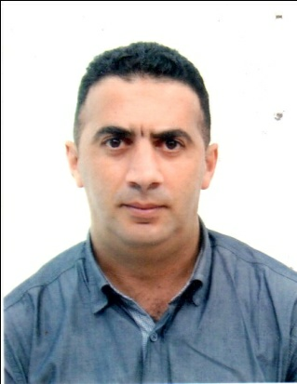

**2004 : technicien supérieur en gestion et comptabilité**

**2011 : superviseur en hygiène et sécurité et environnement**

**FORMATIONS**

**EXPERIENCE PROFESSIONNELLES**

**2001-2004-** Stage pratique à la société de travaux publique de la wilaya de Blida (so.tro.wib).

**2006** - Stage chez un commissaire au compte comme comptable.

**2006-2007-**Guichetier à Algérie poste à Blida.

**2008-2012 -** démarcheur au sein de l’entreprise E.T.B Tabti Omar**.**

**Juin 2013 à Décembre2013-** chef de section hygiène et sécurité au sien de l’E.T.U.B (entreprise de transport de Blida)**.**

**Octobre 2014 à Octobre2015-** chef de section hygiène et sécurité au sien de l’E.T.U.B (entreprise de transport de Blida)**.**

**Octobre2015 à Décembre2015 –** responsable d’hygiène et sécurité dans la multinationale **T.O.E**.**C**.

**Mars 2016 - Juin 2017 –** adjoint chef service hygiène et sécurité à SARL IECO EMBALLAGE.

**Juillet 2017 -** Assistant du chef service HSE a SARL IECO EMBALLAGE à ce jour.

**LANGUES PRATIQUEES**

**Langue1:** arabe/ lu,écrit , parlé.

**Langue2 :**français / lu, écrit, parlé.assez bien.

**Langue1:** anglais / lu, écrit , parlé. Notion de basse .

**CONNAISSANCES INFORMATIQUE**

**- Maitrise de:** Excel, Word, Internet, réseaux ……

**- logiciels :** de comptabilité Magic.

.

**DIVERS**

**- Possédant le sens de l'initiative et l’organisation dans un cadre organise et Fonctionnel.**

**Esprit de travail sérieux, dynamique et selon motivation, ponctuel, ordonne et bonne relation humaine .**

.

**PERSPECTIVES**

**- Etant jeune Sportif, dynamique, motive et dégage de toutes les obligations, aucun empêchement familial.**

**MERAD El Amine**

**Né le 21/04/1977**

**Marié.**

**Dégagé de toutes obligations.**

**Adresse :** Cité 72 logt**bt** 02 n°1

**Mobile:** 0540.86.38.30

**Mail:**.agent1132015@gmail.com